государственное бюджетное
профессиональное образовательное учреждение владимирской области
«Муромский промышленно-гуманитарный колледж»

Методическая разработка урока теоретического обучения
Тема «Дефекты обуви. Причины возникновения»
по ПМ 02. ОРГАНИЗАЦИЯ И ПРОВЕДЕНИЕ ЭКСПЕРТИЗЫ И ОЦЕНКИ КАЧЕСТВА ТОВАРОВ

Разработала:
Щербакова Светлана Игоревна. преподаватель
дисциплин профессионального цикла ГБПОУ ВО «МПГК»

г. Муром , 2016г.

СОДЕРЖАНИЕ
Аннотация ________________________________________ стр.4

Введение___________________________________________стр.5

Методика проведения занятия_________________________стр.6

Технологическая карта урока_________________________стр.7-13

Заключение________________________________________стр.14

Список литературы_________________________________стр.15-16

Приложения________________________________________стр.17-28

АННОТАЦИЯ

Методическая разработка урока теоретического обучения по профессиональному модулю ПМ.02 «Организация и проведение экспертизы и оценка качества товаров» предназначена для проведения урока в группе студентов обучающихся по специальности «Товароведение и экспертиза качества потребительских товаров». Материал урока соответствует требованиям Федерального государственного образовательного стандарта среднего профессионального образования в области освоения видов деятельности и формирования компетентностей.

ВВЕДЕНИЕ
Данный урок является текущим в третьем разделе междисциплинарного курса «Оценка качества товаров и основы экспертизы». Студенты должны не только знать и уметь определять качество обувных товаров с помощью органолептических показателей ,но и иметь практический опыт оценки качества товаров, диагностирования дефектов, поэтому данный урок целесообразно проводить в виде урока-практикума, что также позволяет использовать деятельностный подход. Деятельностный подход проявляется в том, что студенты получают знания не в готовом виде, а добывают их сами, осознают при этом содержание и формы своей учебной деятельности, понимают и принимают систему ее норм, активно участвуют в их совершенствовании , что способствует активному успешному формированию их способностей.
Используемые приемы и методы обучения способствуют повышению учебной мотивации, соответствуют требованиям современного урока. Исследовательская работа на уроке активизирует познавательную активность студентов. Так же предусмотрены такие виды деятельности студентов, как самостоятельная работа с нормативной документацией (государственный стандарт), рабочей тетрадью, практическая работа с целью закрепления (проверки) уровня сформированности профессиональных навыков студентов. Рациональное сочетание методов и приемов работы делает урок живым и нескучным, побуждая студентов к активному обучению.
Данное занятие проводится для закрепления полученных знаний по дисциплине и получения новых знаний, что позволяет преподавателю выяснить уровень подготовки студентов, применение полученных знаний на практике, а студентам повторить ранее изученный материал и закрепить полученные знания и умения. Целью занятия является закрепление изученного материала, исследования и диагностика дефектов обуви, развитие коммуникабельности, ответственности за принятие управленческих решений, развитие интереса к самоанализу и познанию ситуаций. Проведение занятий требует использование современных средств и форм организации занятия, использование ТСО. По изучаемой теме студенты могут подготовить к уроку в виде домашнего занятия дополнительный материал в виде докладов, презентаций, слайдов.
Все задания интересны, посильны и соответствуют поставленным целям.
Этап практической работы построен на групповой форме работы студентов, так как она наилучшим образом способствует развитию навыков студентов.

МЕТОДИКА ПРОВЕДЕНИЯ ЗАНЯТИЯ

Урок начинается с организационного момента: приветствие, отметка отсутствующих.
Рабочие места студентов следует организовать таким образом, чтобы они работали группами.
Преподаватель называет тему, цель и задачи урока (показ на слайдах), определяются теоретические аспекты (показ на слайдах).
Этап контроля знаний включает разные работы методом коллективно-мыслительной деятельности: тестовые задания, графический диктант, составление схемы, работа с образцами товаров.
Объяснение нового материала основано на работе студентов с ГОСТами на обувь, рассмотрение натуральных образцов товаров и каталогов на обувь.
Закрепление материала – работа с карточками – заданиями и самостоятельное изложение материала.
Завершающий момент урока подведение итогов преподавателем. Оценки за урок получает каждый студент в зависимости от активности работы, правильности выполнения задания.
Домашнее задание для студентов разработано в виде рабочей тетради, в которой предусмотрены различные виды самостоятельной работы.

ТЕХНОЛОГИЧЕСКАЯ КАРТА УРОКА
1. ПМ.02 Организация и проведение экспертизы и оценки качества товаров
2. МДК.02.01.Оценка качества товаров и основы экспертизы.
Раздел: 3. Участие в проведении товарной экспертизы.
Тема3.2.Виды дефектов, причины их возникновения.
4. Тема урока: Дефекты обувных товаров. Причины их возникновения
5. Цели:
Образовательные:
- научить студентов организовывать и проводить оценку качества товаров;
- повторить и закрепить знания студентов по ассортименту обувных товаров (кожаная обувь),
- познакомить студентов с правилами проверки качества обувных товаров, с порядком обслуживания покупателей,
- научить студентов использовать информационно-коммуникационные технологии в профессиональной деятельности,
- научить студентов анализировать рабочую ситуацию, осуществлять текущий и итоговый контроль, оценку и коррекцию собственной деятельности, нести ответственность за результаты своей работы.
Развивающие – создавать условия для:
- развития образного мышления студентов,
- творческого подхода к выполнению задания,
- развития творческого мышления, внимания, памяти, воображения.
Воспитательные:
- воспитывать понимание сущности и социальной значимости своей будущей профессии, проявлять к ней устойчивый интерес.
Тип урока: комбинированный.
Методы обучения: беседа, рассказ, показ практических приемов, самостоятельная работа.
Технологии: групповая, информационно-коммуникативная, игровая, личностно-ориентированная, рефлексивные.
Межпредметные связи: МДК 01.01 Основы управления ассортиментом товаров, дисциплины: Основы коммерческой деятельности, Теоретические основы товароведения, Метрология и стандартизация.
Дидактический и раздаточный материал: презентация, карточки – задания по определению видов обуви, тест, графический диктант, карточки задания по составлению схемы классификации обуви, приемы осмотра обуви, каталоги обувных товаров.
Материально-техническое обеспечение: компьютер, мультимедийный проектор, экран, столы для проверки качества и упаковки обувных товаров, калькуляторы, образцы обувных товаров, средства ухода за обувью, инструментарий, аксессуары.
Ход урока
1. Организационный момент.
Приветствие.
Проверка отсутствующих студентов.
Проверка готовности к уроку студентов.
2.Мотивация темы и целей урока.
Сообщение темы урока.
Сообщение целей.
Обоснование значения темы и цели урока.
3.Актуализация опорных знаний.
Эпиграф: «Едва ли не самые важные вещи в жизни — хорошая кровать и удобная обувь. Ведь мы всю жизнь проводим либо в кровати, либо в обуви». Марсель Ашар
Проверка опорных знаний проводится по группам. На каждое задание отводится по 5 минут. Задание содержит:
-тесты «Кожевенное сырье»; (Приложение 1)
-графический диктант «Производство обуви»; (Приложение 2)
-заполнение схемы «Классификация товаров»; (Приложение 3)
-определение видов обуви по образцам. (Приложение 4)
4.Сообщение нового материала.
Преподаватель: Для современного человека обувь – это не только необходимая часть его одежды, но и важная часть его имиджа, выражение стиля. При помощи красивой обуви достигается создание неповторимого образа, который состоит из таких элементов, как со вкусом подобранная удобная одежда, соответствующая определенному случаю, соответствующая обувь и аксессуары. Но все эти вещи нужно носить с комфортом, поэтому они должны быть не только красивыми и модными, но еще и практичными и высокого качества. В обуви встречаются дефекты и с основными из них вы можете ознакомиться. Требования к внешнему виду кожаной обуви и основные правила ее сортировки установлены в ГОСТ 28371-89 "Обувь. Определение сортности». ГОСТ 28371-89 определяет перечень «критических» дефектов, недопустимых в стандартной обуви. К ним относятся:
-сквозные повреждения деталей обуви;
-растрескивание, отслаивание и липкость пленки материала верха и подкладки:
-несоответствующий размер и полнота обуви:
-неправильное расположение (соединение) деталей:
-плохое соединение швов:
-неправильно поставленный каблук:
-непроклеенная подошва:
-непроклеенная или порванная подкладка:
-выступающие механические крепители:
-неправильное комплектование пар обуви:
-неустойчивость покрытия кож.
Рассмотрим основные дефекты обуви и причины их возникновения. Результаты занесем в таблицу.
Студенты вместе с преподавателем на основании ГОСТов рассматривают дефекты обуви и заполняют таблицу:
Таблица №1. Виды дефектов обуви.
название дефекта | описание внешних признаков дефекта | причины образования дефекта
разные по оттенку цвета кожи деталей изделия | неодинаковый оттенок цвета одноименных деталей верха обуви | образуется в результате плохой подготовки кожи к крашению, применения красителей неудовлетворительного качества, неправильного комплектования деталей при раскрое,  неравномерного нанесения слоя аппретуры на кожу верха
липкость покрытия кожи верха | наличие липкости покрытия на коже деталей верха | образуется в результате неправильного составления покрытий для кож или нарушение режима сушки кожи
матовость лаковой пленки кожи верха | отсутствие блеска или слабый блеск лаковой пленки на коже деталей верха обуви | образуется в результате неправильного состава комплектов лакового покрытия или нарушения температурного режима сушки обуви
трещины лаковой пленки кожи верха | наличие трещин лакового покрытия на коже деталей верха:  при сохранении эластичности кожи | образуется в результате чрезмерного натяжения при затягивании (формования) заготовки лаковой пленки  при отсутствии эластичности кож в местах трещин
неустойчивость и маркость красителя кожи верха или подкладки | неустойчивость красителя определяется степенью перехода красителя на одежду и кожу | образуется в результате нарушения рецептуры покрывной краски, недостаточной адгезии покрытия с кожей
разные по оттенку подошвы | неодинаковый оттенок подошв в паре | образуется в результате неправильного подбора подошв по оттенку или нарушения технологии покрытия подошв
трещины подошвы | трещины различной длины и глубины без изменения структуры, жесткости и цвета материала подошвы | образуется в результате неправильного составления сметок и нарушения технологии производства подошвы
разрыв кожи (материал) по линии заготовки шва | видимый разрыв разной формы и величины:  без деформации верха в месте разрыва  с деформацией верха  (вытянутость, выпуклость кожи заготовки в результате особенностей строения стопы и др.) | образуется в результате применения материала низкого качества, нарушения технологии сборки заготовки  образуется в результате чрезмерного физического воздействия, вследствие особенности строения стопы или походки человека
складки подкладки изделия | складки или морщины подкладки, влияющие на качество | образуется в результате нарушения технологии формования заготовки, применения кожи подкладки низкого качества
морщинистость или складки кожи верха | складка или морщина материала верха:  без изменения формы деталей, структуры и эластичности материала верха и покрытия  с изменением формы деталей и структуры материала верха | образуется в результате неправильного раскроя материала на детали, нарушения технологии формования обуви  образуется в результате чрезмерного физического воздействия, вследствие несоответствия полноты обуви полноте стопы, особенностей строения стопы
оседание задника и подноска изделия | заготовка верха обуви нависает за грань подошвы или каблука:  подносок (задник) у основания мягкий, неформоустойчивый. Обувь сохранила первоначальную форму | Образуется в результате нарушения технологии формования носочной и пяточной части обуви
отклеивание подошвы | участки, где имеется не приклеивание подошвы. | образуется в результате неправильной обработки затяжной кромки, отсутствие клеевой пленки на отдельных участках, нарушение технологии приклеивания подошв
отставание каблука | видимая расщелина между каблуком и пяточной частью, образуется при натяжении каблука большим пальцем | образуется в результате неправильной установки каблука или нарушения технологии его крепления
отрыв каблука | каблук оторван от пяточной части:  крепление каблука не обеспечивает прочность держания  крепление каблука обеспечивает прочность держания, но имеются механические повреждения обтяжки каблука или граней каблука | образуется в результате недостаточного количества крепления или недостаточной их длины  образуется в результате механического повреждения, способствующего отрыву каблука
перелом каблука | перелом или трещины каблука различной глубины:  каблук или набойка не имеют дополнительных производственных креплений и механических повреждений  каблук или набойка имеют дополнительные непроизводственные крепители или механические повреждения, способствующего образованию дефекта | образуется в результате нарушения технологии изготовления каблука или его крепления  образуется в результате некачественного ремонта обуви или механического повреждения
Студенты и преподаватель на основании таблицы делают выводы о причинах возникновения дефектов и путях их устранения.
Преподаватель: Рассмотрим права потребителей при обнаружении обуви с дефектами.
В соответствии с «Законом о защите прав потребителя», если в обуви обнаружены недостатки (которые не были оговорены продавцом при покупке), потребитель имеет прав предъявить продавцу, изготовителю (уполномоченной им организации или индивидуальному предпринимателю) либо импортеру одно из следующих требований:
о замене на обувь этой же марки (этой же модели или артикула);
о замене на такую же обувь другой марки (этой же модели или артикула) с соответствующим перерасчетом покупной цены;
Требование о замене подлежит удовлетворению в течение семи дней со дня его предъявления, а при необходимости дополнительной проверки качества – в течение двадцати дней.
В случае обнаружения недостатков в обуви вы также можете потребовать:
соразмерного уменьшения покупной цены (стоимости);
отказа от исполнения договора купли-продажи и возврате уплаченной за товар суммы, т.е. потребовать возврата денег за некачественную обувь.
Эти два требования подлежат удовлетворению в течение десяти дней со дня их предъявления.
Кроме того, вы вправе потребовать незамедлительного безвозмездного устранения недостатков товара или возмещение расходов на их исправление.
Данное требование подлежит удовлетворению незамедлительно (то есть в минимальный срок, объективно необходимый для их устранения с учетом обычно применяемого способа (но не более 45 дней)).
5.Закрепление материала:
Работа с карточками-заданиями по определению дефектов обуви (Приложение 5) и решению ситуационных заданий (Приложение 6)
Рефлексия «Лестница успеха»
На доске выделяются и пишутся этапы деятельности. В конце урока студенты оценивают свою работу на каждом этапе в виде ступенек, ведущих к успеху.
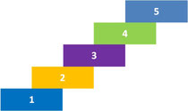
6.Подведение итогов урока
- Подведение итогов работы.
- Выводы по уроку.
- Объявление оценок.
- Выдача домашнего задания: Рабочая тетрадь. (Приложение 7)

Преподаватель специальных дисциплин: Щербакова С.И.

ЗАКЛЮЧЕНИЕ

В процессе проведения такого занятия повторяется большой объем изученного материала, идет глубокая подготовка студентов к учебной практике. У студентов развивается большой интерес к междисциплинарному курсу, осваиваются компьютерные технологии, нарабатываются навыки общения, права добровольного участия. Работают все студенты, даже неуверенные в своих знаниях.
Работа позволяет:
- обосновать использование практических и теоретических знаний;
-использовать технологию анализа для определения качества обуви;
-сформировать у студента профессиональные навыки, повысить мотивацию к обучению.
Подготовка к такому занятию развивает ответственность у студентов за результаты своего труда, нацеливает и подготавливает к будущей профессиональной деятельности.
Проведение контроля знаний при помощи активных форм работы позволяет развить и углубить творческие возможности студентов.
Новизна данной работы в том, что студент сам в процессе обучения включается в производственный процесс, исследует готовую продукцию, составляет заключение по качеству и видам дефектов обуви. Анализ качества проводился исследовательской группой самостоятельно, по имеющимся стандартам. Прослеживается связь полученных теоретических навыков и знаний с практической направленностью.

Список литературы для педагогов:
1 . Голубенко, О.А. Товароведение непродовольственных товаров: Учебное пособие / О.А. Голубенко, В.П. Новопавловская, Т.С. Носова. - М.: Альфа-М, НИЦ ИНФРА-М, 2013. - 336 c.
2. Золотова, С.В. Справочник по товароведению непродовольственных товаров. В 3-х т. Т. 3. Справочник по товароведению непродовольственных товаров: Учебное пособие для начального профессионального образования / С.В. Золотова. - М.: ИЦ Академия, 2010. - 224 c.
3. Золотова, С.В. Справочник по товароведению непродовольственных товаров. В 3-х т.Т. 1. Справочник по товароведению непродовольственных товаров: Учебное пособие для начального профессионального образования / С.В. Золотова. - М.: ИЦ Академия, 2010. - 448 c.
4. Ильина, М.Г. Товароведение непродовольственных товаров: Практикум: Учебное пособие для нач. проф. образования / М.Г. Ильина. - М.: ИЦ Академия, 2012. - 192 c.
5. Косолапова, Н.В. Товароведение текстильных, обувных, меховых и галантерейных товаров: Учебное пособие / Н.В. Косолапова, Н.А. Прокопенко, И.О. Рыжова. - М.: ИЦ Академия, 2010. - 80 c.
6. Моисеенко, Н.С. Товароведение непродовольственных товаров: Учебник / Н.С. Моисеенко. - Рн/Д: Феникс, 2010. - 379 c.
7. Самарин, В.И. Справочник по товароведению непродовольственных товаров. В 3-х т. Т. 2. Справочник по товароведению непродовольственных товаров: Учебное пособие для начального профессионального образования / В.И. Самарин. - М.: ИЦ Академия, 2010. - 336 c.
8. Славнова, Т.П. Товароведение и экспертиза одежно-обувных и пушно-меховых товаров: Учебное пособие для бакалавров / Т.П. Славнова. - М.: Дашков и К, 2013. - 168 c.
9. Ходыкин, А.П. Товароведение непродовольственных товаров: Учебник / А.П. Ходыкин, А.А. Ляшко, Н.И. Волошко. - М.: Дашков и К, 2013. - 544 c.
10.ГОСТ 26167-2005. Обувь повседневная. Общие технические условия
11.ГОСТ 28371-89 "Обувь. Определение сортности».
12.Закон о защите прав потребителей от 07.02. 1992года № 2300-1 (с изменениями).
Список литературы для студентов:
1 . Голубенко, О.А. Товароведение непродовольственных товаров: Учебное пособие / О.А. Голубенко, В.П. Новопавловская, Т.С. Носова. - М.: Альфа-М, НИЦ ИНФРА-М, 2013. - 336 c.
2. Ильина, М.Г. Товароведение непродовольственных товаров: Практикум: Учебное пособие для нач. проф. образования / М.Г. Ильина. - М.: ИЦ Академия, 2012. - 192 c.
3. Косолапова, Н.В. Товароведение текстильных, обувных, меховых и галантерейных товаров: Учебное пособие / Н.В. Косолапова, Н.А. Прокопенко, И.О. Рыжова. - М.: ИЦ Академия, 2010. - 80 c.
4. Моисеенко, Н.С. Товароведение непродовольственных товаров: Учебник / Н.С. Моисеенко. - Рн/Д: Феникс, 2010. - 379 c.
5. Самарин, В.И. Справочник по товароведению непродовольственных товаров. В 3-х т. Т. 2. Справочник по товароведению непродовольственных товаров: Учебное пособие для начального профессионального образования / В.И. Самарин. - М.: ИЦ Академия, 2010. - 336 c.
6. Славнова, Т.П. Товароведение и экспертиза одежно-обувных и пушно-меховых товаров: Учебное пособие для бакалавров / Т.П. Славнова. - М.: Дашков и К, 2013. - 168 c.
7. Ходыкин, А.П. Товароведение непродовольственных товаров: Учебник / А.П. Ходыкин, А.А. Ляшко, Н.И. Волошко. - М.: Дашков и К, 2013. - 544 c.
8.ГОСТ 26167-2005. Обувь повседневная. Общие технические условия
9.ГОСТ 28371-89 "Обувь. Определение сортности».
10.Закон о защите прав потребителей от 07.02. 1992года № 2300-1 (с изменениями ).

Приложение 1
Карточка-задание №1.Тестовое задание «Кожевенное сырье»
1.Кожи вырабатываемые хромовым дублением из шкур коз , массой не более 60 дм.кв.
А) юфть
Б) шевро
В) шеврет
Г) выросток
2.Чем отличаются кожи хромового дубления:
А) черным цветом, красивой мереей
Б) естественной окраской голубого цвета, большой намокаемостью
В) блестящей поверхностью, красивым внешним видом
Г) натуральным цветом кожи
3.Шеврет вырабатывают хромовым дублением из:
А) крупного рогатого скота
Б) коз
В) овец
Г) свиней
4.Эту кожу вырабатывают из мелких шкур хромовым дублением с поврежденным наружным слоем:
А) нубук Б) велюр
В) замшу Г) лайковую кожу
5.Кожа жирового дубления, мягкая и тягучая:
А) опоек Б) жеребок
В) замша Г) велюр

Приложение2
Карточка-задание №2.Графический диктант «Производство обуви»
№п/п | Вопрос | ответ
1. | Обувь рантового крепления гибкая и имеет красивую форму. | Верно
2. | Детали верха группируются на наружные и внутренние. | Не верно
3. | Соответствие анатомическому строению стопы человека, может быть достигнуто лишь при условии правильного построения обувных колодок, на которых шьют обувь. | Верно
4. | Способ горячей вулканизации применяется для крепления кожаной подошвы. | Не верно
5. | Гвоздевым способом прикрепляют резиновую подошву | Верно
6. | Прошивное крепление не гибкое и не прочное. | Не верно
7. | К основным деталям низа обуви относятся подошва, стелька, каблук, носок, союзка. | Не верно
8. | Отделка обуви складывается из операций по отделке подошвы, каблука и заготовки. | Верно

Приложение3
Карточка-задание №3.Заполнить схему «Классификация обуви»
По высоте каблука:
1.
2.
3.
По способу крепления низа с верхом
шпилечных, ниточных, химических и комбинированных методов крепления

По цвету наружных деталей верха обувь делят на черную, коричневую, яркую (красную, бордовую, синюю, голубую, темно-серую, желтую), светлую (светло-серую, бежевую), белую, многоцветную (двух и более цветов).

Кожаная обувь

По способу изготовления
1.
2.

По полу и возрасту:
1.
2.
3.
4.
5.
6.
7.
8.

Приложение 4
Карточка-задание №4.Определить вид обуви:
№/п/п | Образец обуви | Название обуви
1. | 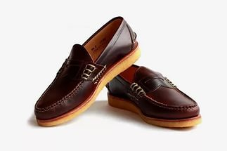 | Сапоги  Пантолеты  Туфли  Сандалии  Балетки  Сапожки  Полусапожки  Сабо  Мокасины  Ботинки  Сапоги  Пантолеты  Туфли  Сандалии  Балетки  Сапожки  Полусапожки  Сабо  Мокасины  Ботинки  Полуботинки  Гусарики  Сапоги  Пантолеты  Туфли  Сандалии  Балетки  Сапожки  Полусапожки  Сабо  Гусарики  Мокасины  Ботинки
2.
3.  4. | 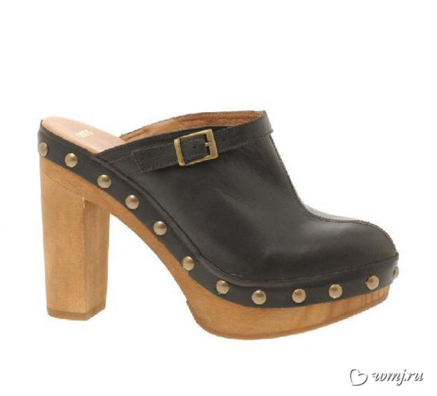  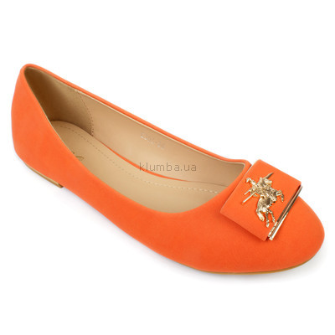
5. | 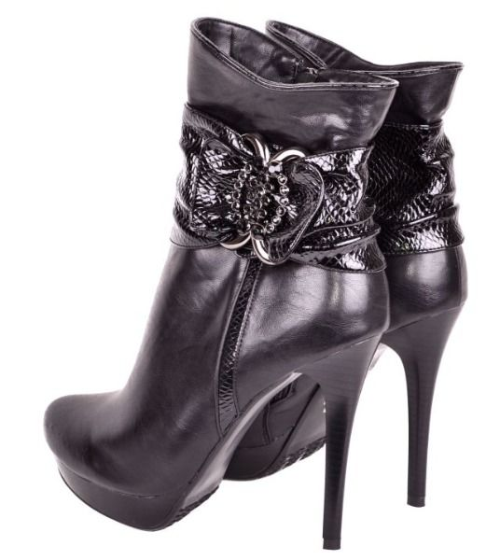
6. | 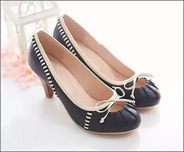
7. | 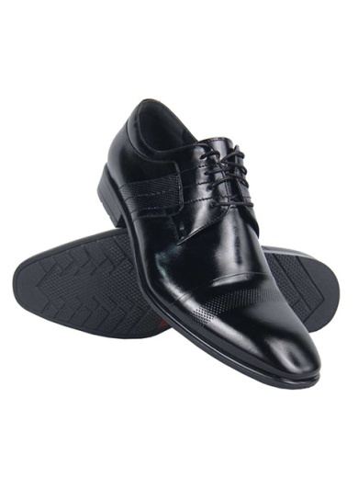
8. | 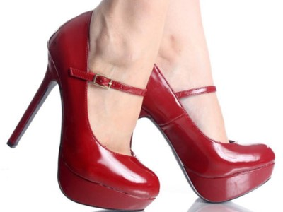
9. | 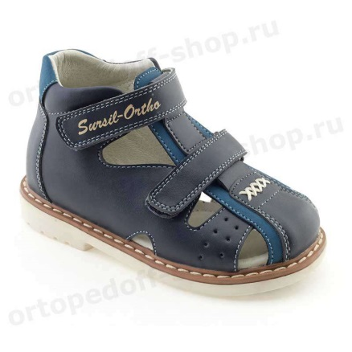
10. | 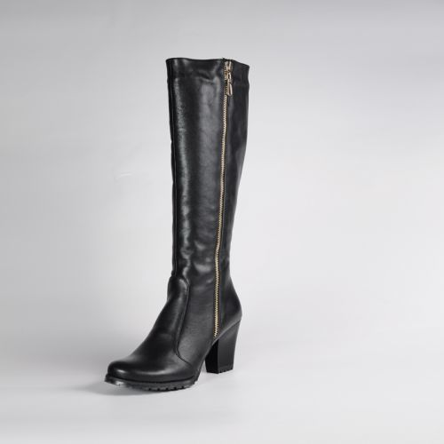

Приложение 5
Карточка - задание №5.Определение дефектов обуви.
образец | дефект | Причина возникновения | На каком этапе возникает
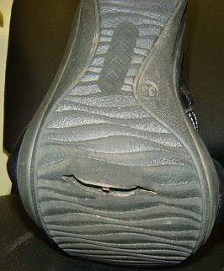
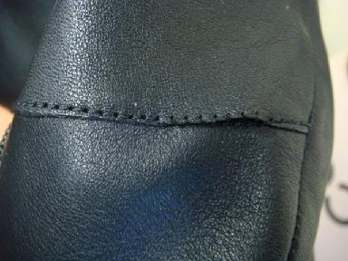
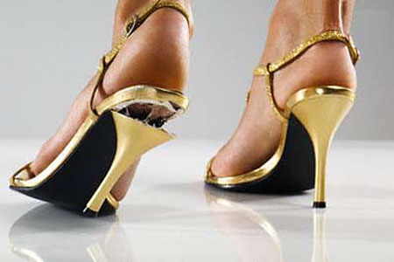
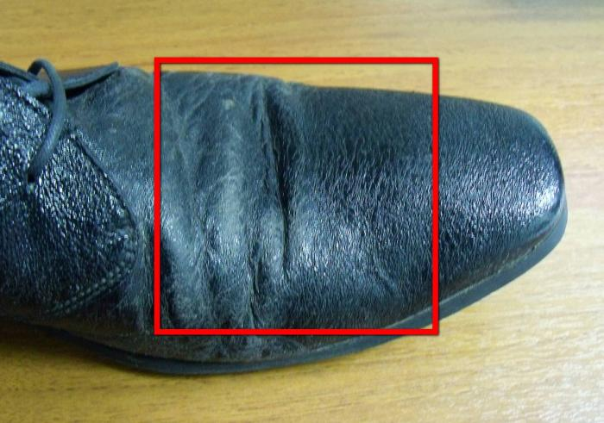

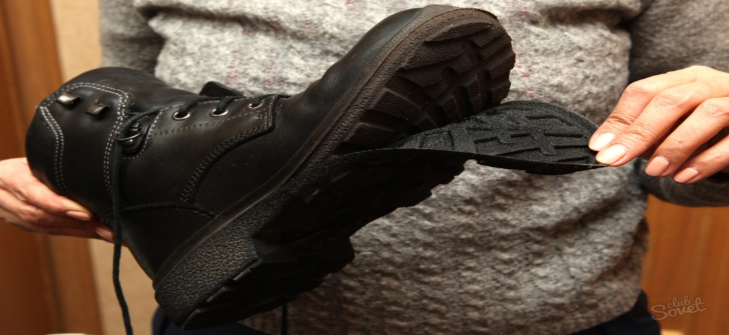
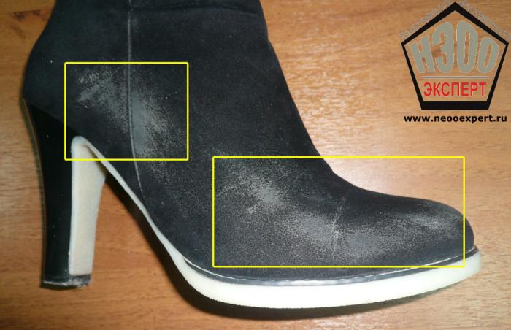

Приложение 6

Ситуационные задачи по обмену обуви ненадлежащего качества.

Ситуация 1.
Покупатель купил новые зимние ботинки с гарантией 30 дней. Через 30 дней он обнаружил, что молнии на обоих ботинках расползлись и требуют замены. Магазин наотрез отказался обменять обувь или вернуть деньги, т.к. гарантийный срок закончился. В обществе защиты прав потребителей покупатель узнал, что изготовитель по ГОСТу обязан дать гарантию не менее 45 дней и, он может провести независимую экспертизу всего за 500 рублей. Получив экспертное заключение о наличии производственного дефекта, покупатель обратился в магазин и потребовал:заменить ботинки на аналогичные и возместить расходы на экспертизу- 500 рублей; а также потребовать неустойку и моральный ущерб.
Вопрос. Прав ли покупатель?

Ситуация 2.
Вероника приобрела туфли в салоне элитной обуви итальянского производства со сроком гарантии 8 мес. Через три месяца подошва у туфель отклеилась. Когда Вероника обратилась в магазин с гарантийным талоном и просьбой о бесплатном ремонте, ей было отказано со ссылкой на то, что обувь элитная и предназначена исключительно для носки в помещении, о чем Вероника была письменно предупреждена, но носила их на улице и в общественном транспорте. Вероника с этим решением не согласна, т. к. недостаток существенный и возник, скорее всего, по вине производителя.
Вопрос. Кто прав в этой ситуации и почему?

Ситуация 3. Покупатель В.И. Петров 10 февраля купил в магазине без примерки полуботинки для сына стоимостью 2500 руб. 22 февраля этого же года обратился к директору магазина с требованием обменять полуботинки, ссылаясь на то, что подкладка внутри обуви отклеилась и загнулась.
Вопрос. Как должен поступить продавец?

Приложение 7
Рабочая тетрадь (для самостоятельной работы).
1.Ответить на вопросы.
А) На сколько сортов подразделяется обувь по ГОСТу?__________________

Б) Как подразделяют дефекты обуви?__________________________________
________________________________________________________________
В) Назовите дефекты отделки обуви___________________________________
_______________________________________________________________
Г) Как определяют сорт обуви?_______________________________________
______________________________________________________________
Д) С какими дефектами обувь относят к браку?__________________________
_______________________________________________________________

2.Продолжить схему классификации дефектов:

Дефекты обуви

Формования заготовок

Материалов верха и низа

3. Вставьте пропущенные слова.
А)Дефекты формования заготовок в наибольшей степени отражаются на качестве __________, так как отрицательно влияют не только на внешний, вид обуви, но зачастую и на ее _________________.
Б) К наиболее важным дефектам материалов верха и низа обуви относятся: молочные полосы на кожаных деталях верха, осыпание покрытия кожаных деталей верха, жилистость кожаных деталей верха, _______, ______, безличины, ________, подрези, кнутовины, _____ на цветных кожаных деталях, утолщенные и промасленные нитки, _____ на текстильных деталях верха, неодинаковость мереи и оттенка деталей верха в полупаре и паре.
В) Дефекты упаковки, транспортировки и храпения обуви: _______________ обуви; деформирование обуви и ее деталей; _______________ металлических деталей обуви; образование _____________________внутри и снаружи обуви и др.

4.Заполнить таблицу:

Название дефекта | Внешние признаки дефекта | Характер дефекта
Отрыв каблука |  | эксплуатационный
Трещины подошвы | Трещины различной толщины
Складки подкладки изделия
Отклеивание подошвы |  | Производственный
Оседание задника и подноска изделия
Разрыв кожи (материал) по линии заготовки шва | Видимый разрыв разной формы и величины

5.Составить кроссворд по теме обувные товары.

Приложение 8
Эталоны ответов.
1.А) Юфтевую обувь по качеству сортируют на 1-й и 2-й сорта, остальную обувь — на 1-й, 2-й и 3-й сорта.
Б) Различают дефекты: материалов верха и низа обуви; сборки заготовок; формования заготовок на колодках; операций прикрепления подошв и каблуков; отделки обуви; упаковки, транспортировки и хранения обуви.
В) К дефектам отделки обуви относятся: повреждение заготовки в процессе фрезерования и шлифования уреза подошв и каблуков ; разная ширина уреза подошв; выхваты и волнистость уреза подошв; пятна и полосы на поверхности подошв и верха обуви; складки и сдвиги вкладных стелек и полустелек; неправильный подбор шнурков по длине и цвету; нечеткое и несимметричное клеймение готовой обуви и др.
Г) Определяют сорт по худшей полупаре, причем отнесение к тому или иному сорту производится по обнаруженным на обуви порокам материала, пошивки и отделки.
Д) Обувь с крупными пороками, резко снижающими эксплуатационные свойства обуви, а также с пороками, мешающими использовать обувь по назначению, относят к браку.
2. Сборки заготовки; операций прикрепления подошв и каблуков; отделки обуви; упаковки, транспортировки и хранения обуви.
3.А) Готовой обуви, удобство в носке.
Б) Дыры, царапины, прорези, пятна, узлы
В) Механические повреждения,коррозия, плесени и пятен
4.
Название дефекта | Внешние признаки дефекта | Характер дефекта
Отрыв каблука | крепление каблука обеспечивает прочность держания, но имеются механические повреждения обтяжки каблука или граней каблука | эксплуатационный
Трещины подошвы | Трещины различной толщины | Производственный дефект
Складки подкладки изделия | складки или морщины подкладки, влияющие на качество | производственный дефект
Отклеивание подошвы | участки, где имеется не приклеивание подошвы. | Производственный
Оседание задника и подноска изделия | заготовка верха обуви нависает за грань подошвы или каблука | производственный дефект
Разрыв кожи (материал) по линии заготовки шва | Видимый разрыв разной формы и величины | производственный дефект

